

Informar Vencimento Alternativo
Esta opção do sistema permite que seja informado vencimento alternativo para um determinado imóvel. O acesso a esta funcionalidade deve ser realizado através do Menu do sistema: GSAN > Faturamento > Conta > Informar Vencimento Alternativo.
Feito isso, o sistema visualiza a tela a seguir:

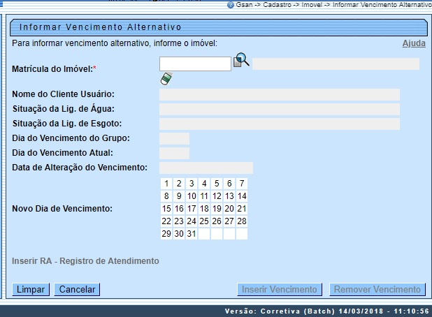
Inicialmente, é preciso informar o imóvel para o qual deseja informar o vencimento alternativo. Caso o imóvel já esteja com vencimento alternativo cadastrado, o sistema habilitará o botão para a remoção do vencimento alternativo cadastrado e a posterior inserção do novo.
Após informar o imóvel, o sistema apresenta as seguintes informações:
- Dados do Imóvel:
  - Inscrição do Imóvel, ao lado do campo da matrícula do imóvel;
  - Nome do Cliente Usuário;
  - Descrição da Situação da Ligação de Água;
  - Descrição da Situação da Ligação de Esgoto;
  - Dia do Vencimento do Grupo;
  - Dia do Vencimento Atual;
  - Data de Alteração do Vencimento;
  - Novo Dia de Vencimento.
Neste momento, é preciso optar por uma das operações disponíveis:
- Inserir Vencimento:
  - Selecione o novo dia de vencimento no campo correspondente, e pressione o botão .
  - Deve existir um Registro de Atendimento (RA) para o imóvel, com o tipo de solicitação que permita a informação de vencimento alternativo.
  - Existem dois procedimentos que só podem ser realizados se o usuário possuir senha especial:
    - Informar vencimento alternativo a menos meses do que a quantidade mínima de meses permita para alteração de vencimento alternativo.
      - Para usuários sem senha especial, só será permitido informar vencimento alternativo após um intervalo de tempo pré-definido na parametrização do sistema.
    - Informar dia de vencimento anterior ao vencimento do grupo.
      - Para usuários com senha especial pode ser informado qualquer dia como vencimento alternativo.
      - Para usuários sem senha especial só poderão ser informados dias posteriores ao dia do grupo mais 1, até o dia 30, exceto nos casos em que os dias de vencimento alternativo estejam definidos como parâmetro (ver as funcionalidades Informar Parâmetros do Sistema e Consultar Parâmetros do Sistema.
- Remover Vencimento:
  - Caso o imóvel já esteja com informação de vencimento alternativo, o sistema permitirá a remoção do vencimento alternativo para o imóvel.
  - Neste caso, basta clicar no botão .
- Para ambos os casos, o sistema apresentará uma caixa de diálogo, solicitando a confirmação da operação:
  - Confirma a inserção do vencimento alternativo?
  - Confirma a remoção do vencimento alternativo?
No caso da resposta afirmativa, o sistema fecha a caixa de diálogo e executa a operação. No caso de resposta negativa, o sistema fecha a caixa de diálogo e volta para a tela Informar Vencimento.
Atenção: O calendário do campo Novo Dia de Vencimento será visualizado caso o parâmetro Quantidade de dias para vencimento alternativo esteja ativo e diferente de nulo. Assim, o sistema verifica se existem dias de vencimento alternativo disponíveis para o grupo de faturamento relativo ao imóvel informado. Caso existam, é exibido, no lugar da lista, o calendário com os 31 dias do mês para as datas encontradas.

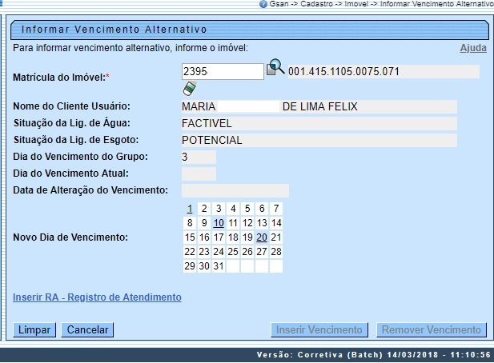
Atenção: o sistema habilita o link Inserir RA - Registro de Atendimento para que um registro de atendimento sobre a alteração seja aberto, caso necessário.

Tela de Sucesso
A tela de sucesso é apresentada após clicar no botão , ou no botão ; caso não haja inconsistência no conteúdo dos campos da tela; e a operação seja confirmada na caixa de diálogo.
O sistema apresenta a mensagem abaixo, de acordo com a operação realizada.
- - Vencimento Alternativo para o imóvel (matrícula do imóvel) inserido com sucesso.
- - Vencimento Alternativo para o imóvel (matrícula do imóvel) removido com sucesso.
O sistema apresentará duas opções na tela de sucesso.
Escolha a opção desejada clicando em algum dos links relacionados abaixo:
- Menu Principal - Para voltar à tela principal do sistema.
- Inserir outro Vencimento Alternativo - Para ativar, novamente, a tela Informar Vencimento Alternativo.

Preenchimento dos campos
Campo | Preenchimento dos Campos
Matrícula do Imóvel | Campo obrigatório. Informe a matrícula de um imóvel e tecle Enter, ou clique no botão , que fica ao lado do campo. Neste caso será apresentada uma tela de popup, onde será possível Pesquisar Imóvel.  Regra associada: após a informação da matrícula de um imóvel com até nove dígitos, ou da seleção de um imóvel na tela de pesquisa, o sistema atualiza as seguintes informações na tela, não permitindo alteração: Inscrição do Imóvel (ao lado da matrícula); Nome do Cliente Usuário; Situação de Água; Situação de Esgoto; Dia do Vencimento do Grupo; Dia do Vencimento Atual; Data de Alteração do Vencimento (com a data da última alteração de vencimento), e lista do campo Novo Dia de Vencimento, de acordo com o grupo do imóvel e a senha do usuário. Para limpar os campos relacionados à matrícula do imóvel, clique no botão .
Novo Dia de Vencimento | Campo obrigatório. Regra associada: no caso de inserção do Vencimento Alternativo, selecione neste campo o novo dia de vencimento alternativo. Este campo terá preenchimento diferente, dependendo se o usuário tem, ou não, senha especial. Para usuários com senha especial, pode ser informado qualquer dia como vencimento alternativo. Para usuários sem senha especial, só poderão ser informados dias posteriores ao dia do grupo mais 1, até o dia 30, exceto nos casos em que os dias de vencimento alternativo estejam definidos como parâmetro (ver as funcionalidades Informar Parâmetros do Sistema e Consultar Parâmetros do Sistema). Caso o parâmetro Quantidade de dias para vencimento alternativo esteja ativo e diferente de nulo, o calendário do campo Novo Dia de Vencimento é visualizado no lugar da lista. Assim, o sistema verifica se existem dias de vencimento alternativo disponíveis para o grupo de faturamento relativo ao imóvel informado. Caso existam, são exibidos os 31 dias do mês para as datas encontradas.

Funcionalidade dos Botões
Botão | Descrição da Funcionalidade
Utilize este botão para ativar a funcionalidade Pesquisar Imóvel.
Deve ser utilizado quando você não souber qual é a matrícula do imóvel, para o qual, você deseja informar vencimento alternativo.
 | Utilize este botão para limpar as informações existentes no campo Matrícula do Imóvel, e nos demais campos relacionados.
 | Ao clicar neste botão, o sistema limpa o conteúdo dos campos na tela.
 | Utilize este botão para fazer com que o sistema encerre, sem salvar o que está sendo feito, e volte para a tela principal.
 | Utilize este botão para solicitar ao sistema a inserção do vencimento alternativo para o imóvel.\\Só será habilitado, após você selecionar o dia do vencimento alternativo no campo correspondente.
Utilize este botão para solicitar ao sistema a remoção do vencimento alternativo do imóvel.
Só será habilitado, quando você informar um imóvel que já esteja com o vencimento alternativo informado.

Referências
Informar Vencimento Alternativo

Termos Principais
Faturamento
Clique aqui para retornar ao Menu Principal do GSAN

